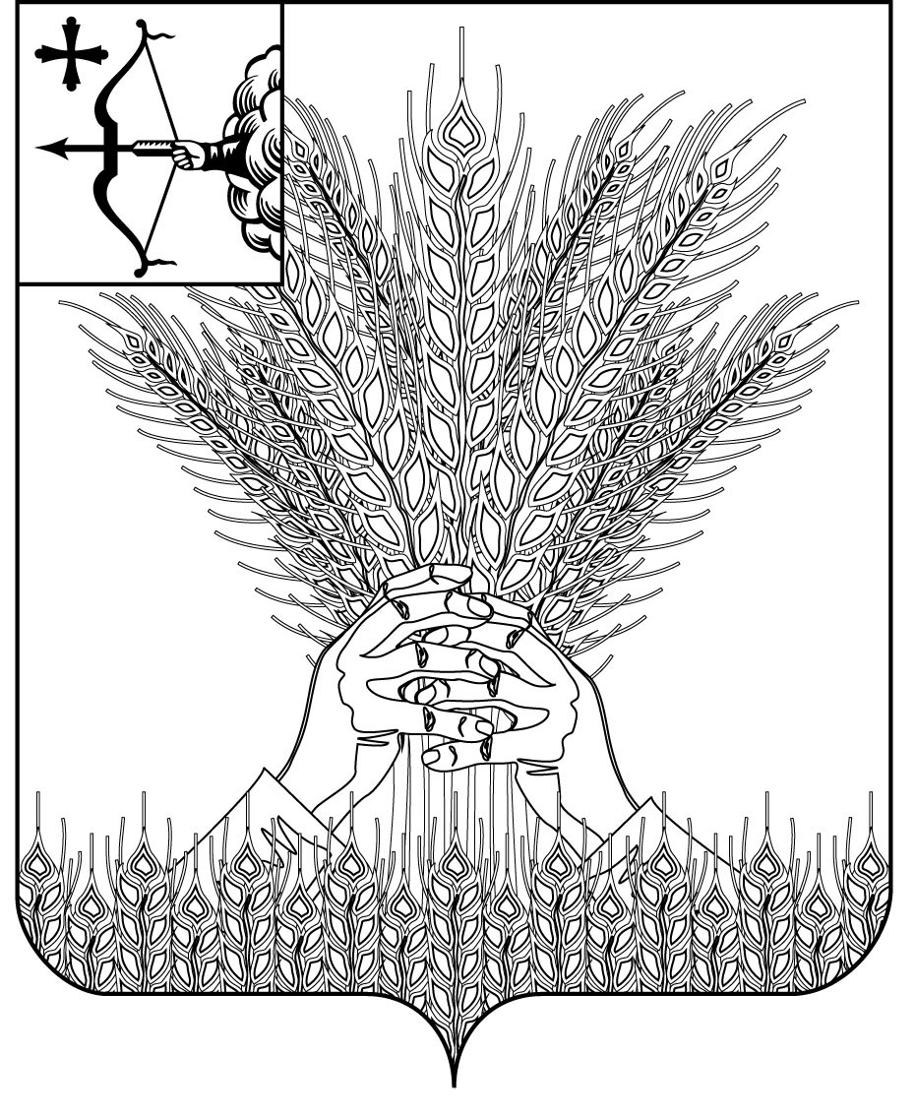

**РОССИЙСКАЯ ФЕДЕРАЦИЯ**

**ДУМА КИКНУРСКОГО МУНИЦИПАЛЬНОГО ОКРУГА**

**КИРОВСКОЙ ОБЛАСТИ**

**первого созыва**

**РЕШЕНИЕ**

______________ № ________

пгт Кикнур

**О расходовании средств самообложения граждан, собранных в 2024 году**

В соответствии с пунктом 13 Положения о самообложении граждан муниципального образования Кикнурский муниципальный округ Кировской области, утвержденным решением Думы Кикнурского муниципального округа Кировской области от 13.12.2022 № 26-235 «Об утверждении Положения о самообложении граждан муниципального образования Кикнурский муниципальный округ Кировской области», Дума Кикнурского муниципального округа РЕШИЛА:

1. Утвердить отчет о расходовании средств самообложения, собранных в 2024 году. Прилагается.

2. Настоящее решение разместить на официальном сайте муниципального образования Кикнурский муниципальный округ Кировской области в информационно-телекоммуникационной сети «Интернет».

3. Настоящее решение вступает в силу со дня официального опубликования (обнародования).

Председатель Думы

Кикнурского муниципального округа В.Н. Сычев

Глава Кикнурского

муниципального округа Т.В. Ваганова

ПОДГОТОВЛЕНО

Заведующий отделом по

организационно-правовым

и кадровым вопросам И.Н. Чернодарова

СОГЛАСОВАНО

Заведующий территориальным

отделом пгт Кикнур И.А. Тюльканов

Заведующий территориальным отделом

по работе с сельскими территориями В.В. Долгушев

Консультант-юрист отдела по

организационно-правовым

и кадровым вопросам О.В. Жирова

Разослать: Тюльканову И.А., Долгушеву В.В.

|  |  |
| --- | --- |
|  | Приложение  УТВЕРЖДЕН  Решением Думы  Кикнурского муниципального округа  Кировской области  от № |

**ОТЧЕТ**

**о расходовании средств самообложения граждан, собранных в 2024 году**

11 сентября 2022 года состоялся местный референдум, на котором жители приняли положительное решение по вопросу введения средств самообложения в сумме 450 рублей (с возможностью рассрочки платежа по 150 рублей в 2023 году, 150 рублей в 2024 году, 150 рублей в 2025 году) с каждого проживающего жителя Кикнурского муниципального округа, достигшего возраста 18 лет, с освобождением от уплаты военнослужащих срочной службы, студентов очной формы обучения, семей граждан, принимающих (принимавших) участие в специальной военной операции на территориях Донецкой Народной Республики, Луганской Народной Республики и Украины. Средства самообложения граждан могут расходоваться на противопожарные мероприятия и мероприятия по благоустройству территории Кикнурского муниципального округа. На заседании Думы Кикнурского муниципального округа был утвержден перечень мероприятий по благоустройству, на которые будут расходоваться средства самообложения:

- составление сметного расчета на монтаж линии электропередач;

- приобретение электротоваров;

- уборка мусора, обрезка, спил и уборка деревьев и кустарников в населенных пунктах;

- приобретение стройматериалов и пиломатериалов;

- поддержка объектов наружного освещения в исправном состоянии;

- обкашивание территорий населенных пунктов.

За 2024 год в бюджет Кикнурского муниципального округа поступило 830 286 (восемьсот тридцать тысяч двести восемьдесят шесть) рублей, из них:

средства самообложения граждан - 310 700,00 (триста десять тысяч семьсот) рублей;

средства бюджета Кировской области - 519 586 (пятьсот девятнадцать тысяч пятьсот восемьдесят шесть) рублей (1,5 рубля на каждый рубль, собранный за счет средств самообложения).

Полученные средства самообложения граждан направлены на решение вопросов местного значения по выполнению следующих работ:

|  |  |  |
| --- | --- | --- |
| № п/п | Наименование мероприятия | Израсходовано средств, рублей |
| 1 | Ремонт памятников | 14387,1 - село |
| 2 | Приобретение электротоваров | 239600 (поселок - 114700,00  село - 124900)- светильники уличного освещения, кронштейн для уличного освещения, контактор автоматического запуска |
| 3 | Уборка мусора, обрезка, спил и уборка деревьев и кустарников в населенных пунктах | 152 109,2 (поселок 118 209,20 - кладбище в пгт Кикнур, территория поселка, село 33900,00– с. Шапта, с. Потняк, с. Тырышкино, с. Цекеево) |
| 4 | Приобретение стройматериалов и пиломатериалов | 36000,0 - село |
| 5 | Поддержка объектов наружного освещения в исправном состоянии | 267000 (поселок 100 000, село 167 000 - монтаж светильников уличного освещения, ревизия шкафа управления наружным освещением, замена ламп уличного освещения, установка реле времени, перетяжка проводов) |
| 6 | Обкашивание территорий населенных пунктов | 118 958,32(поселок 5132,19, село 113 826,13 - общественные территории сельских населенных пунктов и населенных пунктов поселка Кикнур |
| ИТОГО: | | 830 285,9 |